Dag 4, Dinsdag 01/04: Ouarzazate – Tinehir -Ouarzazate

Vandaag moesten we om 8 uur klaar staan om te vertrekken richting de route van de 1000 kasbha’s. sommigen onder ons stonden wat vroeger op om te gaan lopen. Vandaag stond er een lange busrit op het programma. Onze eerste stop was de route van de 1000 kashba’s, waar we een professionele uitleg kregen van Gioia en Heidi. Hier hadden we ook tijd om mooie foto’s te maken.

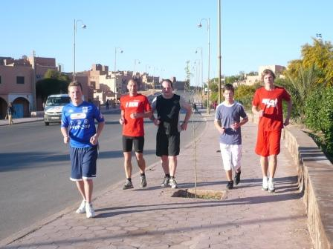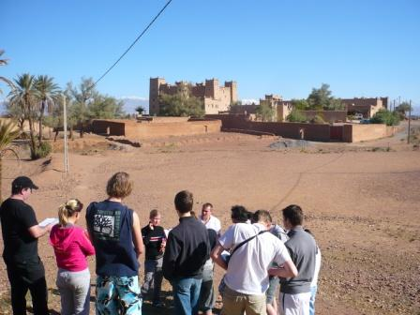

Vervolgens ging onze busreis richting Tinehir. Onderweg hielden we een sanitaire stop en ook een paar stops voor foto’s te nemen. We passeerden door de Rozenvalei en de Dadesvalei.

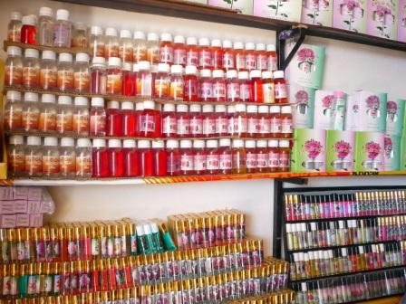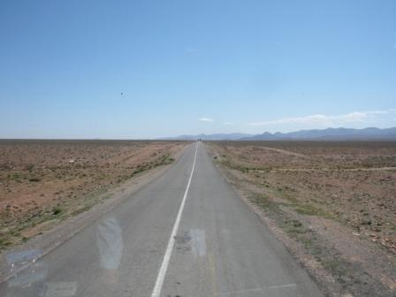

Vanuit Tinehir, waar Nick en Yoni hun gidsbeurt deden, gingen we richting de Toudra kloof waar het zicht zeer spectaculair was. In de Toudra kloof namen we onze lunch. Na de lunch kregen we een uurtje vrij. Sommigen onder ons gingen voetballen, terwijl anderen gingen zonnen. Na de vrije tijd vetrokken we terug langs dezelfde weg om zo vervolgens terug naar het hotel in Ouarzazate te gaan. Ook hier namen we een sanitaire stop en een paar stops om foto’s te nemen. We kwamen aan om17.15 in ons hotel. We kregen enkele uren vrij om te bekomen van deze vermoeiende busrit. Rond 8 uur hebben we afgesproken om te gaan genieten van een heerlijk buffet.
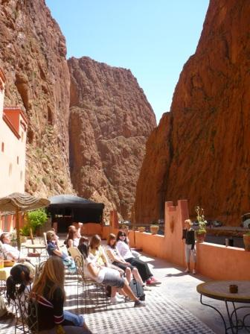

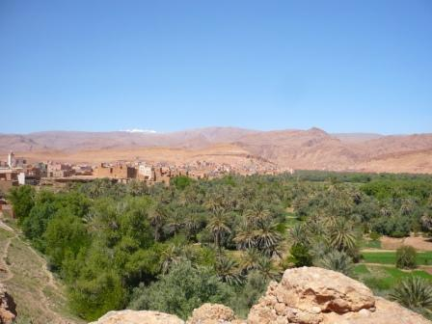
Tot slot om deze fijne, warme, zonnige en actieve dag af te ronden schreven we dit verslag.

Zonnige groetjes uit Marokko

Kenny, Yoni, Glenn en Tom (6TOE)

